Управления образования Ирбитского МО
МОУ ДО «Детский экологический центр»

АТЛАС
лишайников
Дубского бора

Составитель: Жульдикова В.А.-
педагог-организатор
МОУ ДО «ДЭЦ»

2018г.
Веррукария чернеющая —Verrucarianigrescens (Асh.) Pers.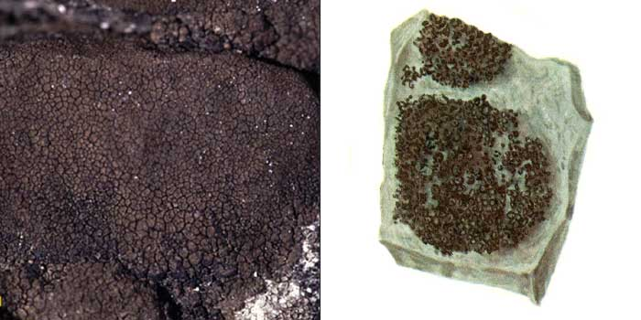
Таллом. Таллом развивается на поверхности камней в виде зеленовато-коричневой или коричнево-черной корочки со сплошной или ячеисто-потрескавшейся поверхностью.
Перитеции. Перитеции погружены в таллом, и на поверхности видны лишь их верхушки.
Местообитания. На известняках, реже на кварцсодержащих породах и каменных стенах зданий.
Распространение. В умеренных областях Европейской части.
Графис письменный — Graphisscripta (L.) Асh.
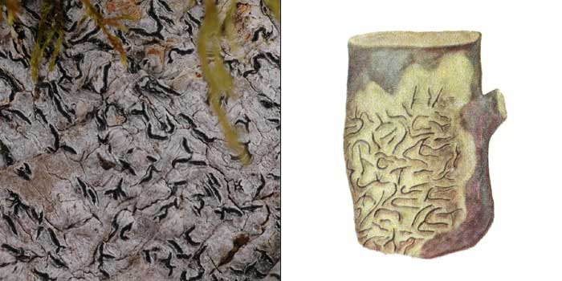
Таллом. Таллом в виде мелкозернистой оливково-серой матовой корочки.
Апотеции. Апотеции сосредоточены в центре таллома, иногда разбросаны по всему таллому в виде извилистых черных пересекающихся штрихов и образуют очень типичный рисунок, напоминающий древние арабские письмена.
Местообитания. Произрастает обычно на гладкой коре лиственных, реже хвойных пород, в средней полосе — на стволах осин, тополей, вязов.
Распространение. Широко распространен по всей России.

Коллемачерноватая — Collemanigrescens (Huds.) D С.

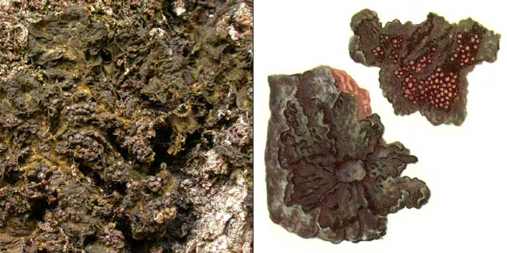

Таллом. Таллом листоватый, розетковидный, 3-5 см в диаметре, зеленовато-коричневый или оливково-черный, складчато-морщинистый, голый. Нижняя сторона более светлая, зеленовато-оливковая, с многочисленными продолговатыми языками, которые соответствуют складкам верхней стороны таллома.
Апотеции. На складках находятся многочисленные апотеции с красновато-коричневым диском, 0,5-1 мм в диаметре. Изидии шаровидной формы, встречаются редко.
Местообитания. В горных лесах на стволах деревьев, особенно мшистых, реже на каменистом субстрате.
Распространение. По всей России
Лептогиум голубовато-серый — Leptogiumcyanescens (Hоffm.) Кorb
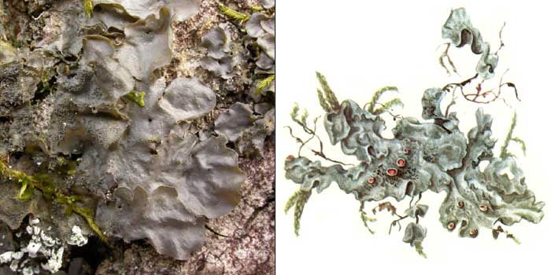
Таллом. Таллом крупный, округло-лопастной, пепельно- или свинцово-серый, сверху, особенно в центре, с темными коралловидными или зернистыми изидиями. Лопасти таллома до 1 см. шириной, налегающие друг на друга, складчато-волнистые, по краю почти гладкие, цельнокрайние.
Нижняя сторона таллома гладкая, блестящая, ризоиды не развиваются.
Апотеции. Апотеции от 0,8 до 2 мм в диаметре, с красновато-бурым диском.
Местообитания. На коре деревьев, редко на мшистых скалах.
Распространение. Почти по всей России.
Бацидия желтоватая — Bacidiarubella (Ehrh.) Mass.
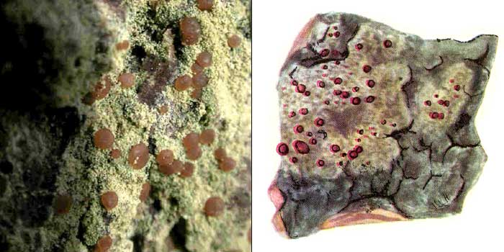Таллом. Таллом в виде мелкозернистой или бородавчатой корочки, матовый, серовато-зеленый или грязновато-белый. Прототалломбеловатый, заметный только между зернами таллома.
Апотеции. Апотеции округлые, желтовато- или рыжевато-красные, матовые, голые, сидячие или вдавленные в таллом, рассеянные по его поверхности или скученные.
Местообитания. На лиственных породах в смешанных и лиственных лесах, на участках стволов с гладкой корой.
Сходные виды. Близкий вид — бацидия родственная (Bacidiaaffinis (Zw.)Vain.) отличается буроватой до черной окраской диска апотеция
Леканора разнообразная — Lecanoraallophana (Асh.)
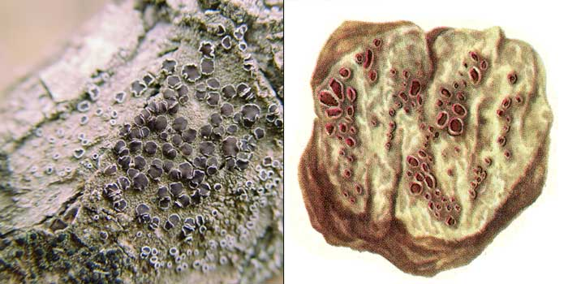
Таллом. Таллом 4-6, реже до 10 см в диаметре, довольно толстый, особенно в центральной части, морщинистый или морщинисто-бородавчатый до крупнобугорчатого, матовый (иногда в коровом слое возникают разрывы, где образуются соредии), светло-серый, серовато-белый до грязно-белого, иногда с желтоватым оттенком, особенно при хранении в гербарии.
Апотеции. Апотеции многочисленные, крупные, 1-3 мм в диаметре, равномерно рассеянные или скученные, особенно в центральной части таллома, округлые или несколько деформированные от взаимного сдавливания. Диски апотециев плоские до выпуклых, блестящие, от каштановых до темно-коричневых или черновато-бурых, с довольно толстым слоевищным краем, более светлым, чем сам таллом.
Местообитания. Растет на коре лиственных деревьев.
Распространение. Очень распространенный и часто встречающийся лишайник. В зонах хвойно-широколиственных и широколиственных лесов, местами довольно далеко проникает на север.

Гипогимния вздутая — Hypogymniaphysodes (L.) Nyl.
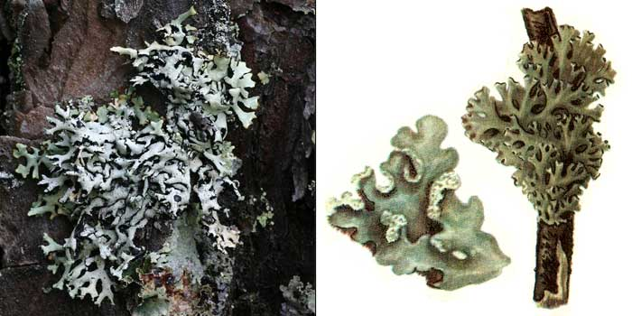
Таллом. Таллом листоватый, очень разнообразный по форме (розетковидный, полурозетковидный или неопределенной формы), с тесно сближенными или налегающими друг на друга лопастями 1-5 см длиной и 1-6 мм шириной, слегка выпуклыми, разветвленными, слегка расширенными, вздутыми, внутри полыми. По краю лопастей очень часто расположены белые мучнисто-зернистые соредии. Сверху таллом серовато-зеленоватый, желтовато-серовато-зеленоватый или голубовато-зеленовато-серый, гладкий или морщинисто-складчатый, снизу черный или темно-коричневый, морщинистый, без отверстий.
Апотеции. Апотеции сидячие или на коротких ножках, коричневые, встречаются редко.
Местообитания. Преимущественно на стволах и ветвях хвойных и лиственных пород, реже на других субстратах. Часто растет с другими видами гипогимний.
Распространение. Один из самых обычных лесных видов.
Пармелия бороздчатая — ParmeliasulcataTayl
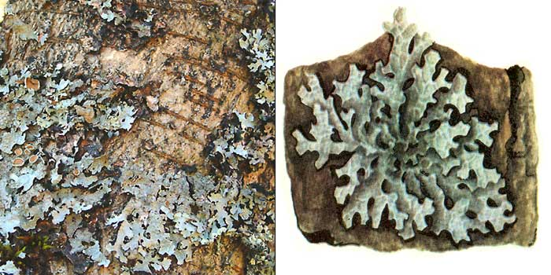
Таллом. Таллом неправильно-розетковидный, 5-15 см в диаметре. Лопасти 3-4 мм шириной и 5-20 мм длиной, выемчатые, тесно собранные или немного расходящиеся, на концах тупые. Верхняя сторона таллома голубовато- или зеленовато-серая, сетчато-морщинистая, с соредиями; нижняя — черная, густо покрыта до концов лопастей черными, простыми или ветвящимися ризинами.
Таллом от КОН желтеет.Очень полиморфный вид.
Апотеции. Апотеции до 2 см в диаметре, коричневые, с вогнутым диском, редки.
Местообитания. На стволах и ветвях лиственных, реже хвойных пород, на обработанной древесине и каменистом субстрате, обычно на хорошо освещенных местах.
Распространение. По всей России, наиболее широко в Европейской части.
Канделярияодноцветная — Candelariaconcolor (Dicks.) Stein.
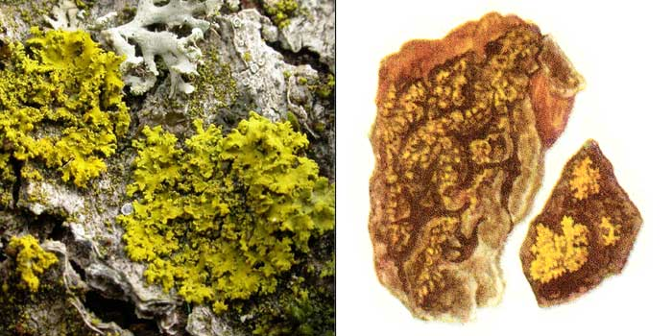
Таллом. Таллом 0,5-2 см в диаметре, листовато-чешуйчатый, от оранжево- или лимонно- до серо-желтого, с изидиями. Иногда чешуйки таллома почти незаметны, и таллом кажется состоящим из одних зернистых изидий.
Местообитания. На стволах и ветвях свободно стоящих деревьев, преимущественно лиственных (в том числе и плодовых), реже хвойных, на обработанной древесине, мхах, каменистом субстрате. Часто встречается вблизи человеческого жилья.
Распространение. По всей России.
Пармелиопсис темный — Parmeliopsishyperopta (Асh.)
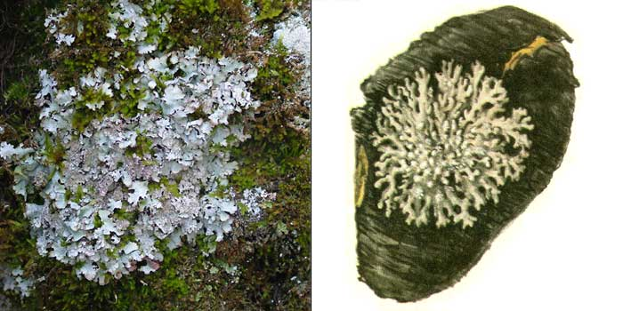
Таллом. Таллом в виде розеток неправильной формы, до 7 см в диаметре, состоит из тонкокожистых, извилистых, рассеченных по краю лопастей. Верхняя сторона беловато-серая, иногда с коричневатым оттенком, покрыта разбросанными полушаровидными беловатыми соралями, часто сливающимися в центре таллома в сплошную соредиозную массу; нижняя — темно-коричневая с густыми короткими черными ризоидами.
Таллом от КОН желтеет.
Апотеции. Апотеции развиваются по всей поверхности таллома, с плоским темно-коричневым диском и беловатым извилистым краем.
Местообитания. На стволах и пнях хвойных и лиственных пород (особенно часто на сосне и березе), на веточках кустарников и кустарничков, на обработанной и гниющей древесине, реже на каменистом субстрате.
Распространение. По всей России в хвойных равнинных и горных лесах, но встречается реже предыдущего вида.
Уснеягустобородая — Usneadasypoga (Ach.) Rоhl. emend. Mot.
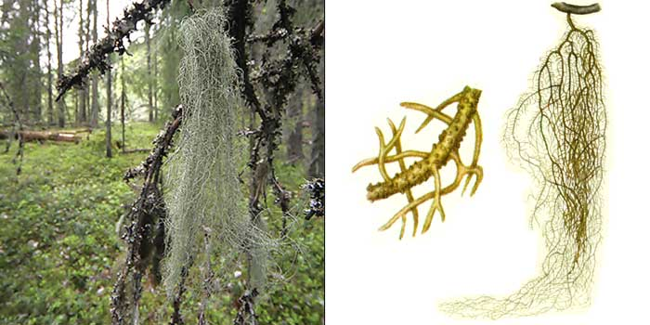
На рисунке: таллом (справа), участок таллома с сосочками (увелич.)(слева).
Таллом. Таллом повисающий вниз, длинный (до 30 см), сильноразветвленный, 9 серовато- или пепельно-грязно-зеленоватый. Главные веточки с многочисленными мелкими сосочками. Вторичные веточки нитевидно-тонкие, с редкими фибриллами и мелкими соралями. У основания таллома на коре его образуется черное кольцо. Сердцевина от КОН желтеет, а затем краснеет. Сосочки и сорали видны в лупу.
Апотеции. Апотеции редки.
Местообитания. На стволах деревьев, особенно на старых березах с бугорчатой корой и елях.
Распространение. Широко распространена в северных и умеренных областях.
Ксанторияпостенная, или настенная, или стенная золотнянка — Xanthoriaparietina (L.) Belt.
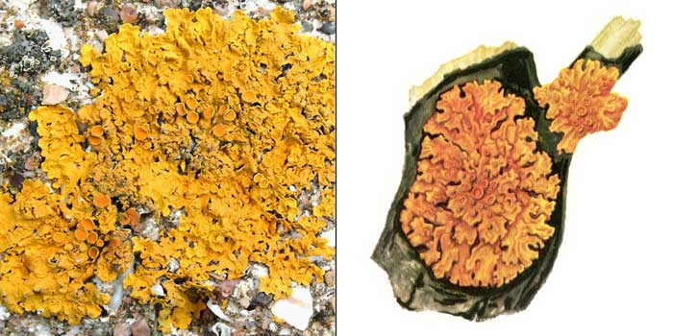Таллом. Таллом свыше 3 см в диаметре, в виде правильных оранжево-желтых розеток, состоящих из крупных, широких, округлых по краю лопастей. На концах лопасти выемчато-изрезанные.
Апотеции. В центре таллома многочисленные апотеции, диск которых обычно окрашен ярче таллома.
Местообитания. Эпифит, обитающий на коре деревьев, растет также на обработанной древесине, особенно часто на заборах и стенах построек.
Распространение. По всей России.
Фисцияаиполия — Physciaaipolia (Ehrh.) Hampe
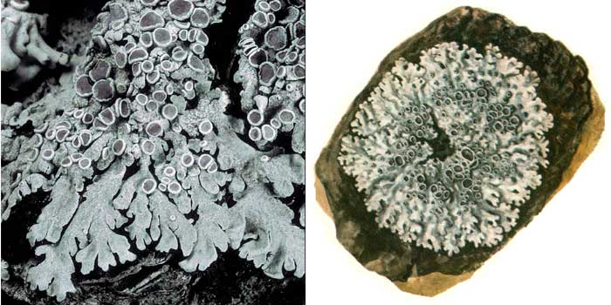Таллом. Таллом в виде крупных розеток до 10 см в диаметре, сверху беловато- или голубовато-серых, снизу темных, с коричневыми ризоидами. Лопасти вильчато разветвленные на концах, сближенные. Таллом от КОН желтеет.
Апотеции. Апотеции 1,5-2 мм в диаметре, в центре таллома обычно многочисленные. Диск красновато-коричневый, обычно покрыт густым сизым налетом, слегка вогнутый, окружен толстым светлым краем.
Местообитания. На коре лиственных деревьев, особенно часто на осине.
Распространение. По всей России, особенно широко в умеренных областях Европейской части.

